**PROTESTANTSE - GEMEENTE - HUISSEN  
  
 zondag 11 maart 2018 – 4e zondag van de Veertigdagentijd**

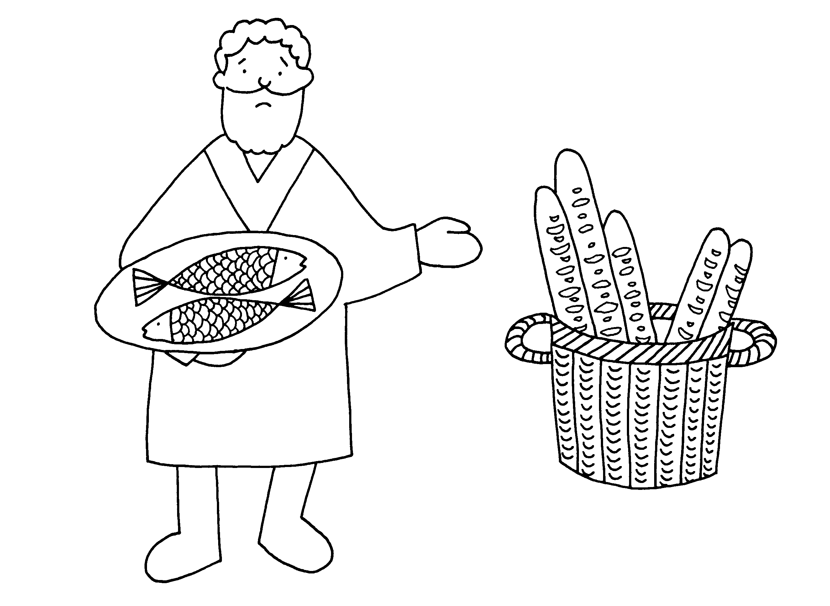

Voorganger: ds. Matthijs Glastra  
Organist: Paul Ballhaus

****************

**DE V O O R B E R E I D I N G**

In de kerk is het stil  
  
De klok luidt   
  
Welkom  
  
“Verheugt u !!” Jesaja 66: 10

God,  
 Gij hebt ons gedacht   
 en gezegend met leven  
  
 wij zijn hier gekomen  
 om te leven.  
 Houd ons gaande  
 op de weg van uw Zoon  
 Hij – liefde die blijft  
  
 **GOD OP U IS ONS VERTROUWEN  
 WEES ONS NABIJ  
 WEES LICHT IN ONS MIDDEN  
 AMEN**

* *de twee kaarsen worden aangestoken –*

Drempellied (3x)



*- gemeente gaat staan -*

Bemoediging en groet

v: Onze hulp is in de Naam van de Heer

a: SCHEPPER EN BEHOEDER VAN ALLE LEVEN  
v: God, bij alles wat het leven bedreigt  
 bij alles wat mensen benauwt en verbijstert  
 houd ons Jezus Messias voor ogen  
a: DAT DE WEG VAN ZIJN LIEFDE  
 MAG LICHTEN OVER AL WAT LEEFT  
v: Wij groeten elkaar  
a: IN DE NAAM VAN DE VADER, DE ZOON

EN DE HEILIGE GEEST. AMEN.

Zingen : Psalm 122 : 1 en 3

3.Bid heil toe aan dit Vredesoord:

dat die u mint bevredigd zij,

dat vrede in uw wallen zij,

gezegend zij uw muur en poort!

Jeruzalem, dat ik bemin,

wij treden uwe poorten in

om u met vrede te ontmoeten!

Om al mijn broeders binnen u,

om ’s Heren tempel wil ik u,

o stad van God, met vrede groeten.

1.Hoe sprong mijn hart hoog op in mij,

toen men mij zeide: ‘Gord u aan

om naar des Heren huis te gaan!

Kom ga met ons en doe als wij!’

Jeruzalem, dat ik bemin,

wij treden uwe poorten in,

u, Godsstad, mogen wij ontmoeten!

Jeruzalem, van ver aanschouwd,

wel saamgevoegd en welgebouwd,

o schone stede, die wij groeten.

*- gemeente gaat zitten -*

Kyrie

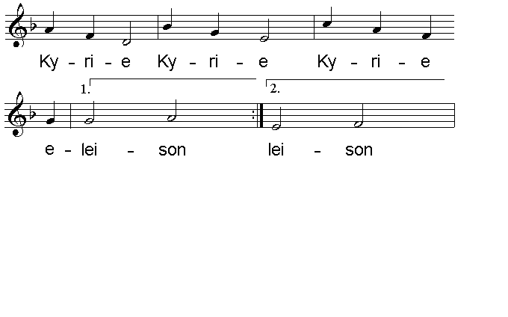

**HET WOORD**

Lied voor de Veertigdagentijd (melodie Lied 558)

Refr: Deze veertigdagentijd   
 worden wij weer ingewijd   
 naar het paasgeheim geleid.   
 Kyrie eleison

3.Chaos op het tempelplein,

waar het goed zou moeten zijn

schept hij ruimte voor ’t geheim

Kyrie eleison

4. Dankbaar delen wat God geeft,  
overvloed van brood en vis  
als de gastheer Jezus is  
Halleluja, Amen

Refr. Deze veertigdagentijd……….

1. Jezus diep in de woestijn,   
 uitgedaagd God trouw te zijn,   
 kiest niet voor de schone schijn.   
 Kyrie eleison

2. In het stralend witte licht  
zien wij even wie Hij is  
Jezus, Gods geliefde zoon.  
Kyrie eleison

Zingen: Lied 546

1.Wees blijde nu, in ’t midden van het lijden,

verheug u, want gij zijt niet vruchteloos,

de koning komt de vredesstad bevrijden

en de woestijn zal bloeien als een roos.

2.Jeruzalem, verheug u in de vrijheid,

stad van de Heer, die zeer te loven is!

Wij heffen ’t hoofd omhoog, o Sion, gij zijt

ons aller moeder, stad die boven is.

3.Jeruzalem, de stad van de belofte,

verwacht een nieuw bestaan van hogerhand.

De Zoon daalt van de Vader uit de hoogte

en maakt de aarde tot zijn vaderland.

4.Daar zal zijn zegen zich alom verbreiden,

in heel de wereld overvloed van brood.

Zo zal het zijn aan ’t einde van de tijden,

de dageraad van God is rozerood.

5.Die in uw lijden zijt terneergezeten,

leef uw verlosser gretig tegemoet,

want deze tijden zijn U toegemeten,

maar als Hij komt, dan maakt Hij alles goed.

Lezen: Johannes 6: 1-15

Overweging

Acclamatie: lied 458: A -B – A – B

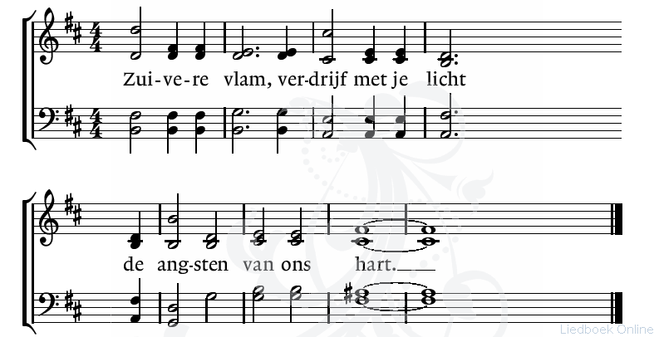

B.

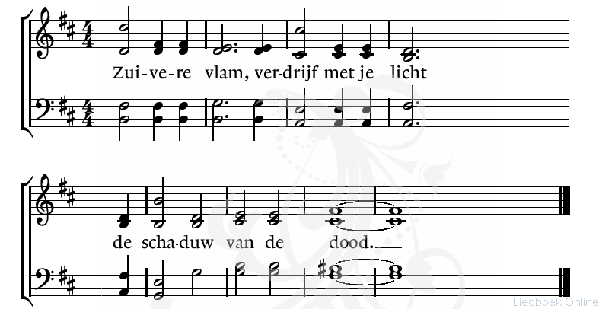  
  
Stilte

**T O E W I J D I N G**  
Bloemschikking  
  
Gebeden

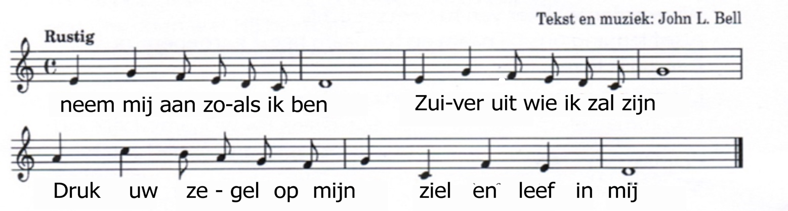



Onze Vader die in de hemel zijt,  
 Uw naam worde geheiligd.  
 Uw koninkrijk kome,  
 Uw wil geschiede, op aarde zoals in de hemel.  
 Geef ons heden ons dagelijks brood.  
 En vergeef ons onze schulden  
 zoals ook wij onze schuldenaars vergeven.  
 En leid ons niet in verzoeking,  
 maar verlos ons van de boze.  
 Want van U is het koninkrijk  
 en de kracht  
 en de heerlijkheid  
 in eeuwigheid, Amen

Collecte

Vredesgroet  
**Z E N D I N G E N Z E G E N**Slotlied: Lied 653: 1, 2 en 7

1.U kennen, uit en tot U leven,

Verborgene die bij ons zijt,

zolang ons ’t aanzijn is gegeven,

7.O Christus, ons van God gegeven,

Gij tot in alle eeuwigheid

de weg, de waarheid en het leven,

Gij zijt de zin van alle tijd.

Vervul van dit geheimenis

uw kerk die in de wereld is.

de aarde en de aardse tijd, –

o Christus, die voor ons begin

en einde zijt, der wereld zin!

2.Gij zijt het brood van God gegeven,

de spijze van de eeuwigheid;

Gij zijt genoeg om van te leven

voor iedereen en voor altijd.

Gij voedt ons nog, o hemels brood,

met leven midden in de dood.

Zending en zegen   
AMEN